Ульяновский Государственный Технический Университет
Кафедра вычислительной техники

Отчет по лабораторной работе № 3
Тема: Создание Онтологической модели
с доп правилами

Студент, гр ИВТИИбд-11 Богомолов И. Е.
Преподаватель Хайруллин И.Д.

Ульяновск 2026
Введение

Цель работы: Создать онтологическую модель как во 2 лабораторной работе, но с двумя правилами в программе Protege

Онтологическая модель создана в программе Protege и включает в себя классы:
Scene, Object, Shader, Texture, InvalidObject(вспомогательный)
По заданию были созданы два правила(аксиомы), но формально в программе их три:
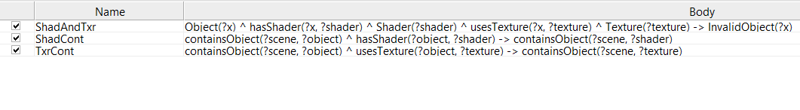
Первое правило запрещает одному Object иметь Shader и Texture одновременно.
Второе правило создает связь между Shader/Texture и Scene если Scene содержит Object который содержит Shader/Texture.

Ход работы
Правила были воссозданы на вкладке SWRL. Для каждого правила создавалась новая запись, ей задавалось имя (ShadAndTxr, ShadCont, TxrCont), в поле Body вводилось выражение в синтаксисе SWRL: классы (Object(?x), Shader(?shader), Texture(?texture)) и свойства (hasShader, usesTexture, containsObject), соединённые знаком «^». Левая часть выражения задаёт условие, а после знака «->» указывается следствие.
В правиле ShadAndTxr объект, у которого одновременно есть шейдер (hasShader) и текстура (usesTexture), относится к вспомогательному классу InvalidObject, то есть считается недопустимым. Правила ShadCont и TxrCont работают одинаково: если сцена содержит объект, а у объекта есть шейдер или текстура, то сцена связывается свойством containsObject и с этим шейдером или текстурой.

Заключение

Вывод: Освоено построение правил онтологических моделей в Protege на примере двух правил: запрета использования двух свойств и присвоение нового свойства исходя из связей между классами.

